Муниципальное бюджетное дошкольное образовательное учреждение
детский сад комбинированного вида №8

Конспект
образовательной деятельности по рисованию
в нетрадиционной технике
в младшей группе
«Осеннее дерево»
с родителями.

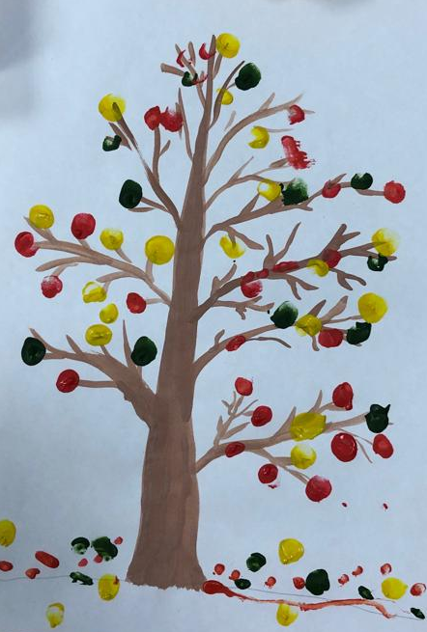
Воспитатель:
Пустоварова
Татьяна Владимировна

г. Апшеронск 2022
Цель: формирование эмоционально-доверительных взаимоотношений, способствовать сплочению детей и родителей.
Задачи:
- Продолжать учить рисовать пальчиками – опускать в краску кончик пальца и ставить отпечатки на листе бумаги.
- Развивать фантазию, воображение, творческий подход к работе.
- Воспитывать аккуратность в работе.
- Прививать любовь к нетрадиционному рисованию, любовь к красоте родной природы в осеннее время. Заинтересовать родителей нетрадиционными техниками рисования.
Предварительная работа: рассматривание репродукций осенних пейзажей, иллюстраций, альбомов по теме "Осень", дидактическая игра «Угадай, с какого дерева листочки», составление осенних букетов во время прогулок, рассматривание деревьев, пальчиковая гимнастика «Осенние листочки», «Ветер»
Оборудование: листы белой бумаги формат А4, на котором заранее нарисован ствол дерева с ветками; жидкая гуашевая краска в тарелочках трех цветов – красная , желтая, зеленая; салфетки бумажные, салфетки влажные, салфетки матерчатые; ватные палочки; демонстрационный материал с изображением осеннего леса, деревьев; игрушка ежик; листочки пластмассовые. Мольберт. Демонстрационная магнитная доска. Аудио записи: А. Филиппенко «Пляска с листочками» слова Т. Волгиной, Г. Смирнова «По лесной тропинке», спокойная музыка на выбор педагога.
Ход занятия
Ребята с родителями сидят на стульях вокруг ковра. На доске изображение деревьев в осеннем уборе.
- Вот художник, так художник,
Все леса позолотил,
Даже самый сильный дождик эту краску не отмыл.
Кто же этот художник? (Осень)
-Посмотрите какие разные листики, постаралась осень раскрасила их, какого цвета листики вы видите? А какого размера бывают листики? (большие и маленькие)
-Ребята, вы любите путешествовать, предлагаю вам отправиться в осенний лес, уважаемые родители прошу вас присоединиться к нам («По лесной тропинке мы гуляли»)
- Вот мы и попали в осенний лес. Как красиво все кругом.
На мольберте развешаны листки с нарисованными силуэтами деревьев без листьев.
-Ребята, там под деревом кто-то сидит… смотрите это же ежик, кажется, у него что-то случилось, посмотрите он какой грустный? (рядом с ежиком стоит корзина с листьями)
- Как вы думаете, что могло случиться? (выслушивает ответы детей) Давайте подойдем и спросим, что случилось.
- Оказывается у ежика сегодня день рождения, он пригласил своих друзей, осень раскрасила листья, а ветерок проказник все их сорвал с деревьев, скоро придут гости, а полянка совсем не нарядная на деревьях ни одного листика. Что мы можем сделать? Вы хотите помочь ежику? (нарисовать листья)
-Давайте пройдем к столам. Присаживайтесь куда хотите ребята и пригласите с собой ваших мам. Сегодня мы с вами будем рисовать необычным способом, предлагаю порисовать пальчиками.
Мы с вами будем художниками, и каждый из вас раскрасит свое осеннее дерево. Посмотрите, как я это делаю. (показываю технику выполнения работы)
- Мы опустим палец в желтую краску и поставим печати, это будут наши желтые листочки, вытираем палец влажной салфеткой. Потом зеленой краской поставим печати, вытираем палец, и также красной краской. Если вы хотите, можно воспользоваться ватными палочками. Если вы хотите, можете использовать один или несколько цветов на ваше усмотрение. Некоторые листочки летят по воздуху, кружатся, некоторые легли на землю.
Напоминаю, что нужно аккуратно работать с красками и не забывайте придерживать лист бумаги другой рукой.
-Чтобы лучше рисовать нужно пальчики размять. Уважаемые родители и вы с нами разомните пальцы.
Ветер по лесу летал,
(Плавные, волнообразные движения ладонями)
Ветер листики считал:
Вот дубовый,
(Загибаем по одному пальчику на обеих руках)
Вот кленовый,
Вот рябиновый резной,
Вот с березки — золотой,
Вот последний лист с осинки
(Спокойно укладываем ладони на стол)
Ветер бросил на тропинку.
Ребята, сядьте ровно, спина прямая, расправьте плечи, коленки вместе. Приступайте.
Дети и родители выполняют задание и ставят отпечатки на листе бумаги под спокойную мелодию.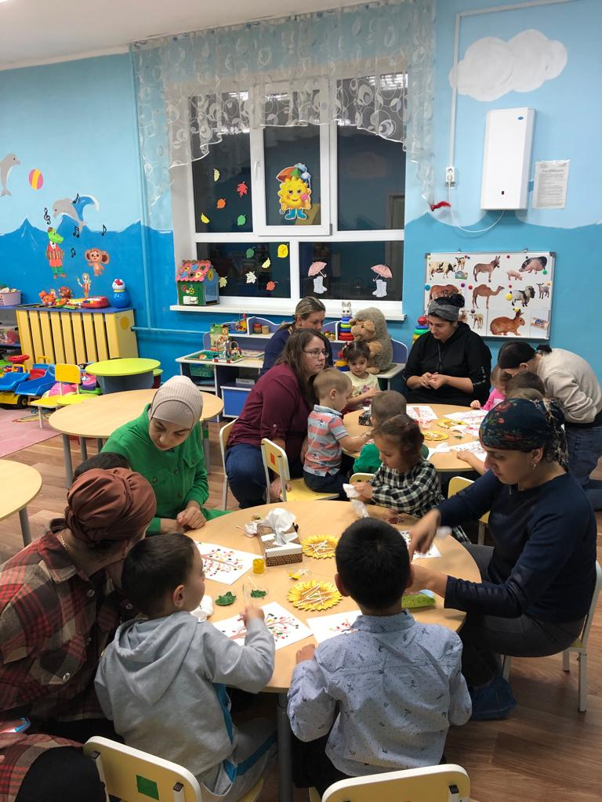
- Кто хочет, может дорисовать ветки палочкой или кисточкой.
-Давайте украсим полянку вашими рисунками, ежик такой счастливый, говорит вам огромное спасибо и предлагает повеселиться и потанцевать с листиками. Подарим ежику танец?
(Аудио запись А. Филиппенко «Пляска с листочками» слова Т. Волгиной).
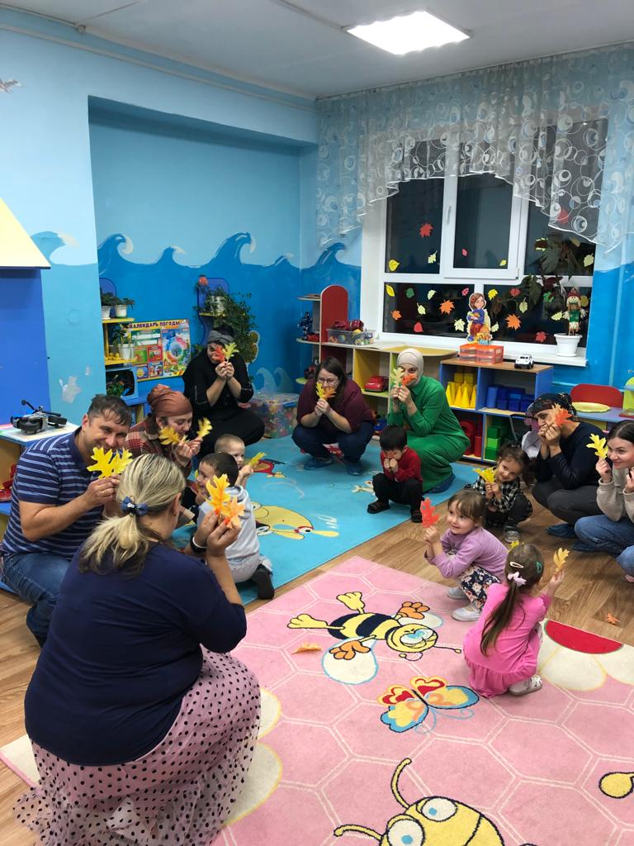
- Нам пора возвращаться в детский сад. Но какой же праздник без угощений, ежик говорит вам большое спасибо и дарит корзину с яблоками.
Воспитатель раздает яблоки детям и родителям.

